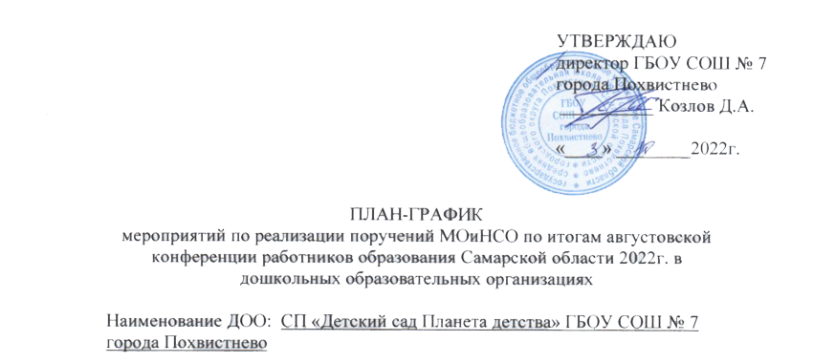
№ | Мероприятие | Участники | Сроки реализации | Результаты | Ответственные
1 | Создание условий для развития технического творчества у детей с 5-летнего возраста
1.1 | Определение модели предметной игровой среды в детском саду | Все участники образовательных отношений | Октябрь-ноябрь  2022 | Создана модель студии «ТехноДиВ» - детская территория, где созданы специальные условия для развития технического творчества дошкольников с семью лабораториями в СП | Руководитель СП
1.2 | Подготовка дидактического обеспечения для образовательной деятельности | Старший воспитатель, воспитатели | Сентябрь – октябрь, 2022 | Сформирована методическая компетентность педагогов в области технического творчества детей дошкольного возраста  Создание методической  «копилки». | Руководитель СП
1.3 | Курсы повышения квалификации педагогов по технической направленности | Старший воспитатель, воспитатели | Сентябрь-декабрь,2022  Январь-май, 2023 | Удостоверения, свидетельства, сертификаты по повышению квалификации педагогов по технической направленности | Старший воспитатель
1.4 | Педагогическая диагностика показателей технической компетентности у детей дошкольного возраста | Старший воспитатель, воспитатели | Сентябрь-декабрь,2022,  май, 2023 | Сформированы основы технической грамотности воспитанников | Старший воспитатель
1.5 | Определение вариантов встраивания технического контента в содержание образования, выделение часов в планах, программах педагогов по дополнительному образованию | Старший воспитатель, воспитатель по дополнительному образованию | Сентябрь-октябрь,2022 | Функционирует кружок по технической направленности «Приз» | Руководитель СП
1.6 | Транслирование опыта инновационной площадки «ТехноМир: развитие без границ», сетевой площадки по реализации парциальной программы «От Фребеля до робота: растим будущих инженеров» в своем регионе | Руководитель СП  Старший воспитатель, воспитатель, воспитанники, родители | Январь-июнь, 2023 | Программы семинаров, мастер-классов и т.д. Фото – видеоматериалы с мероприятий направленные на развитие детского технического творчества | Руководитель СП
1.7 | Организация, подготовка и участие в окружных робототехнических соревнованиях «ИКаРенок - 2022» | Старший воспитатель, воспитатель, воспитанники, родители | Ноябрь-декабрь, 2022 | Развитие технического творчества через соревновательную деятельность | Руководитель СП
1.8 | «Конструкторский турнир» Соревнование семейных команд по конструктивно-модельной деятельности «Мой друг Робот» | Старший воспитатель, воспитатель, воспитанники, родители | Апрель, 2023 | Повышение компетентности у родителей в области технического творчества детей дошкольного возраста | Руководитель СП
1.9 | Коучинг-сессии для родителей | Старший воспитатель, воспитатель, родители | Декабрь,2022 | Повышение компетентности у родителей в области технического творчества детей дошкольного возраста, популяризация детского технического творчества среди родителей. | Старший воспитатель
2 | Мероприятия и образовательные события космической направленности
2.1 | Всероссийский фестиваль «Космофест», посвященный Дню космонавтики | Старший воспитатель, воспитатель, воспитанники, родители | Апрель, 2023 | Проекты, исследовательские работы, создание методической  «копилки», вовлечение родителей, педагогов в работу по привлечению внимания к теме российской космонавтики | Руководитель СП
2.2 | Проведение семинаров-практикумов различного уровня, консультаций для педагогов, оказание методической и практической помощи, открытые занятия, совместные мероприятия. | Руководитель СП  Старший воспитатель, воспитатели | В течение 2022 – 2023 учебного года | Создание площадки для обмена опытом педагогов в формировании первичных представлений детей о космосе , аэрокосмической инженерии, астрономии | Руководитель СП
2.3 | Неделя открытых дверей | Старший воспитатель, воспитатель, воспитанники, родители | Апрель, 2023 | Онлайн-парк технического творчества «КосмоДиВ» | Старший воспитатель

